СОВЕТ ДЕПУТАТОВ
МУНИЦИПАЛЬНОГО ОКРУГА МЕЩАНСКИЙ

РЕШЕНИЕ

14 сентября 2023 г. № Р-107

Об официальных символах
(гербе и флаге) муниципального округа
Мещанский в городе Москве

В соответствии с федеральными нормативными правовыми актами и правовыми актами города Москвы, регулирующими правоотношения в сфере геральдики, руководствуясь Уставом муниципального округа Мещанский,

Совет депутатов решил:
1. Установить герб и флаг муниципального округа Мещанский в городе Москве (далее – муниципальный округ Мещанский) в качестве официальных символов муниципального округа Мещанский.
2. Считать официальными символами муниципального округа Мещанский герб и флаг внутригородского муниципального образования Мещанское, установленные решением муниципального Собрания муниципального образования Мещанское от 22 октября 2004 г. № Р-35 «Об утверждении муниципальных символов».
3. Утвердить:
3.1. Положение о гербе муниципального округа Мещанский в городе Москве (приложение 1).
3.2. Положение о флаге муниципального округа Мещанский в городе Москве (приложение 2).
4. Направить два экземпляра настоящего решения в Геральдический совет города Москвы с целью регистрации герба и флага муниципального округа Мещанский в Государственном геральдическом регистре Российской Федерации, а также в Геральдическом реестре города Москвы.
5. Признать утратившим силу решение муниципального Собрания муниципального образования Мещанское от 22 октября 2004 г. № Р-35 «Об утверждении муниципальных символов».
6. Опубликовать настоящее решение в бюллетене «Московский муниципальный вестник» и разместить в сетевом издании «Московский муниципальный вестник», а также на официальном сайте муниципального округа Мещанский в информационно-телекоммуникационной сети «Интернет» (www.meschane.ru)
7. Настоящее решение вступает в силу после его официального опубликования.
8. Контроль исполнения настоящего решения возложить на главу муниципального округа Мещанский Толмачеву Н.С.

Глава муниципального округа
Мещанский в городе Москве Н.С.Толмачева

Приложение 1
к решению Совета депутатов
муниципального округа Мещанский в городе Москве
от 14 сентября 2023 г. № Р-107

ПОЛОЖЕНИЕ О ГЕРБЕ
МУНИЦИПАЛЬНОГО ОКРУГА МЕЩАНСКИЙ
В ГОРОДЕ МОСКВЕ
Положение о гербе муниципального округа Мещанский в городе Москве (далее – Положение) устанавливает герб муниципального округа Мещанский
в городе Москве (далее – муниципальный округ Мещанский), его геральдическое описание и обоснование символики (семантику), а также порядок его воспроизведения и использования.
1. Общие положения
1.1. Герб муниципального округа Мещанский является официальным символом муниципального округа Мещанский.
1.2. Герб муниципального округа Мещанский отражает исторические, культурные, национальные и иные местные традиции и особенности.
1.3. Герб муниципального округа Мещанский подлежит государственной регистрации в порядке, установленном федеральным законодательством и законодательством города Москвы.
2. Геральдическое описание и обоснование символики
(семантика) герба муниципального округа Мещанский
2.1. Геральдическое описание герба муниципального округа Мещанский:
"В серебряном поле – червленое повышенное и вписанное ступенчатое стропило, обремененное вверху золотым рогом изобилия вправо
с высыпающимися из него монетами и сопровожденное внизу черной пушкой на лафете вправо".
2.2. Обоснование символики (семантика) герба муниципального округа Мещанский.
В гербе языком символов и аллегорий отражены исторические, культурные и географические особенности муниципального образования.
Красное ступенчатое стропило символизирует уникальные для Москвы строительные сооружения-памятники, такие как Сухарева башня и Кузнецкий мост, который был переброшен через реку Неглинную
На территории современного муниципального образования располагались многочисленные кузнечные и пушкарские слободы, среди которых был и Пушкарский двор. Именно здесь мастером Андреем Чоховым

была отлита Царь-Пушка, в память, о чем, в гербе изображено старинное орудие.
Золотой рог изобилия символизирует исторически сложившееся большое число банковских, торговых и страховых заведений, расположенных на территории современного муниципального образования.
Серебряное поле указывает на, игравшую большую роль в жизни Москвы, на протяжении нескольких веков реку Неглинную, которая сейчас протекает под землей.
Использованные цвета дополняют символику герба:
Червленый (красный) цвет – символ красоты, великодушия и смелости.
Золото – символ интеллекта, уважения, стабильности, богатства.
Серебро – символ чистоты, совершенства, мира и взаимопонимания.
Черный цвет – символ мудрости, скромности, постоянства.

3. Порядок воспроизведения герба муниципального округа
Мещанский
3.1. Герб муниципального округа Мещанский может воспроизводиться:
- в многоцветном варианте (приложение 1);
- в одноцветном контурном варианте (приложение 2);
- в одноцветном контурном варианте с условной штриховкой для обозначения цветов герба (приложение 3).
Рисунки герба, приведенные в приложениях 1-3, являются неотъемлемой частью настоящего Положения.
3.2. Варианты герба муниципального округа Мещанский, указанные в пункте 3.1 настоящего Положения, равно допустимы.
3.3. Воспроизведение герба муниципального округа Мещанский, независимо от его размеров и техники исполнения, должно точно соответствовать геральдическому описанию, приведенному в пункте 2.1 настоящего Положения.

4. Порядок размещения герба
муниципального округа Мещанский
4.1. Порядок размещения Государственного герба Российской Федерации, герба города Москвы, герба муниципального округа Мещанский и иных геральдических знаков производится в соответствии с федеральным законодательством и законодательством города Москвы, регулирующими правоотношения в сфере геральдики.
4.2. При одновременном размещении герба города Москвы (1) и герба муниципального округа Мещанский (2), герб муниципального округа Мещанский располагается правее (расположение гербов по схеме 1–2).
4.3. При одновременном размещении Государственного герба Российской Федерации (1), герба города Москвы (2) и герба муниципального округа Мещанский (3), Государственный герб Российской Федерации размещается в центре. Слева от Государственного герба Российской Федерации располагается герб города Москвы, справа от Государственного
герба Российской Федерации располагается герб муниципального округа Мещанский (размещение гербов по схеме 2-1-3).
4.4. При одновременном размещении чётного числа гербов (например, 6-ти), гербы располагаются по схеме 5–3–1–2–4–6, где 1 – Государственный герб Российской Федерации, 2 – герб города Москвы, 3 – герб муниципального округа Мещанский. Далее, поочерёдно в алфавитном порядке справа и слева, располагаются гербы иных муниципальных образований, эмблемы, геральдические знаки общественных объединений, предприятий, учреждений или организаций.
4.5. При одновременном размещении нечётного числа гербов (например, 5-ти), гербы располагаются по схеме 4–2–1–3–5, где 1 – Государственный герб Российской Федерации, 2 – герб города Москвы, 3 – герб муниципального округа Мещанский. Далее, поочерёдно в алфавитном порядке слева и справа, располагаются гербы иных муниципальных образований, эмблемы, геральдические знаки общественных объединений, предприятий, учреждений или организаций.
4.6. Расположение гербов, установленное в пунктах 4.2–4.5 настоящего Положения, указано "от зрителя".
4.7. При одновременном размещении гербов, указанных в пунктах
4.2–4.5 настоящего Положения, размер герба муниципального округа Мещанский не может превышать размеры Государственного герба Российской Федерации, герба города Москвы.
4.8. При одновременном размещении гербов, указанных в пунктах
4.2–4.5 настоящего Положения, высота размещения герба муниципального округа Мещанский не может превышать высоту размещения Государственного герба Российской Федерации, герба города Москвы.
4.9. При одновременном размещении гербов, указанных в пунктах
4.2–4.5 настоящего Положения, они должны быть выполнены в единой (ом) технике (стиле) исполнения.
4.10. При проведении на территории муниципального округа Мещанский официальных мероприятий размещение Государственного герба Российской Федерации, герба города Москвы, герба муниципального округа Мещанский, гербовых эмблем административных округов города Москвы и иных геральдических знаков в обязательном порядке требует согласования с Геральдическим советом города Москвы.
5. Порядок использования герба
муниципального округа Мещанский
5.1. Герб муниципального округа Мещанский в многоцветном варианте размещается:
1) на вывесках, фасадах зданий органов местного самоуправления муниципального округа Мещанский;
2) в залах заседаний органов местного самоуправления муниципального округа Мещанский;
3) в кабинете главы муниципального округа Мещанский;
4) на официальных сайтах органов местного самоуправления муниципального округа Мещанский в информационно-телекоммуникационной сети "Интернет".
5.2. Герб муниципального округа Мещанский используется на бланках:
1) главы муниципального округа Мещанский;
2) Совета депутатов муниципального округа Мещанский;
3) депутатов Совета депутатов муниципального округа Мещанский;
4) администрации муниципального округа Мещанский;
5) удостоверений к знакам отличия муниципального округа Мещанский, установленных муниципальными правовыми актами.
5.3. Герб муниципального округа Мещанский в многоцветном варианте используется при проведении:
1) протокольных мероприятий;
2) торжественных мероприятий, церемоний с участием должностных лиц государственных органов города Москвы, главы муниципального округа Мещанский, официальных представителей муниципального округа Мещанский;
3) иных официальных мероприятий.
5.4. Герб муниципального округа Мещанский в многоцветном варианте может размещаться (помещаться):
1) в кабинетах сотрудников администрации муниципального округа Мещанский;
2) на стелах, указателях, знаках, обозначающих границу муниципального округа Мещанский при въезде и выезде с территории муниципального округа Мещанский.
5.5. Герб муниципального округа Мещанский может изображаться:
1) на знаках отличия, установленных решениями Совета депутатов муниципального округа Мещанский;
2) на официальных периодических печатных изданиях, учредителями которых являются органы местного самоуправления муниципального округа Мещанский;
3) на конвертах, открытках, приглашениях, календарях, а также на представительской продукции (значки, вымпелы, буклеты и иная продукция) органов местного самоуправления муниципального округа Мещанский.
5.6. Герб муниципального округа Мещанский может быть использован в качестве геральдической основы для разработки знаков различия, знаков отличия муниципального округа Мещанский.
5.7. Герб муниципального округа Мещанский в одноцветном контурном варианте помещается на гербовых печатях органов местного самоуправления муниципального округа Мещанский.
5.8. Использование герба муниципального округа Мещанский или его воспроизведение в случаях, не предусмотренных пунктами 5.1–5.7 настоящего Положения, является неофициальным использованием герба муниципального округа Мещанский.

5.9. Использование герба муниципального округа Мещанский в случаях, не предусмотренных пунктами 5.1–5.7 настоящего Положения, осуществляется по согласованию с органами местного самоуправления муниципального округа Мещанский, в порядке, установленном Советом депутатов муниципального округа Мещанский.
5.10. Порядок изготовления, хранения и уничтожения изображения герба, а также бланков, печатей и иных носителей изображения герба муниципального округа Мещанский устанавливается решением Совета депутатов муниципального округа Мещанский.

6. Контроль и ответственность
за нарушение настоящего Положения
6.1. Контроль за соблюдением настоящего Положения осуществляет администрация муниципального округа Мещанский.
6.2. Нарушение норм, установленных настоящим Положением, влечет за собой ответственность в соответствии с законодательством города Москвы.
6.3. Нарушениями порядка воспроизведения и использования герба муниципального округа Мещанский являются:
1) использование герба в качестве основы гербов и флагов общественных объединений, учреждений, организаций, независимо от их организационно-правовой формы;
2) использование герба в качестве средства визуальной идентификации и рекламы товаров, работ и услуг, если реклама этих товаров, работ и услуг запрещена или ограничена в соответствии с федеральным законодательством и законодательством города Москвы;
3) использование герба или его воспроизведение с нарушением порядка воспроизведения, размещения и использования герба, установленных настоящим Положением;
4) воспроизведение герба, несоответствующее установленному в пункте 2.1 геральдическому описанию герба настоящего Положения;
5) воспроизведение герба с искажениями, не являющимися допустимыми геральдическими интерпретациями;
6) надругательство над гербом, в том числе путем нанесения надписей, рисунков оскорбительного содержания, использования в оскорбляющем нравственность качестве;
7) умышленное повреждение герба.
6.4. Производство по делам об административных правонарушениях, предусмотренных пунктом 6.3, осуществляется в порядке, установленном главой 14 Закона города Москвы от 21 ноября 2007 г. № 45 "Кодекс города Москвы об административных правонарушениях".
7. Заключительные положения

7.1. Внесение в композицию герба муниципального округа Мещанский каких-либо изменений допустимо в соответствии с федеральным законодательством и законодательством города Москвы, регулирующими правоотношения в сфере геральдики.
7.2. Права на использование герба муниципального округа Мещанский, с момента установления его Советом депутатов муниципального округа Мещанский в качестве официального символа муниципального округа Мещанский, принадлежат органам местного самоуправления муниципального округа Мещанский.
7.3. Герб муниципального округа Мещанский, с момента установления его Советом депутатов муниципального округа Мещанский в качестве официального символа муниципального округа Мещанский, согласно пункту 2 части 6 статьи 1259 части 4 Гражданского кодекса Российской Федерации авторским правом не охраняется.
7.4. Настоящее Положение хранится в установленном порядке на бумажном и электронном носителе и доступно для ознакомления всем заинтересованным лицам.
Приложение 1
к Положению "О гербе муниципального округа Мещанский в городе Москве"

МНОГОЦВЕТНЫЙ РИСУНОК ГЕРБА
МУНИЦИПАЛЬНОГО ОКРУГА МЕЩАНСКИЙ В ГОРОДЕ МОСКВЕ
(гербовый щит)

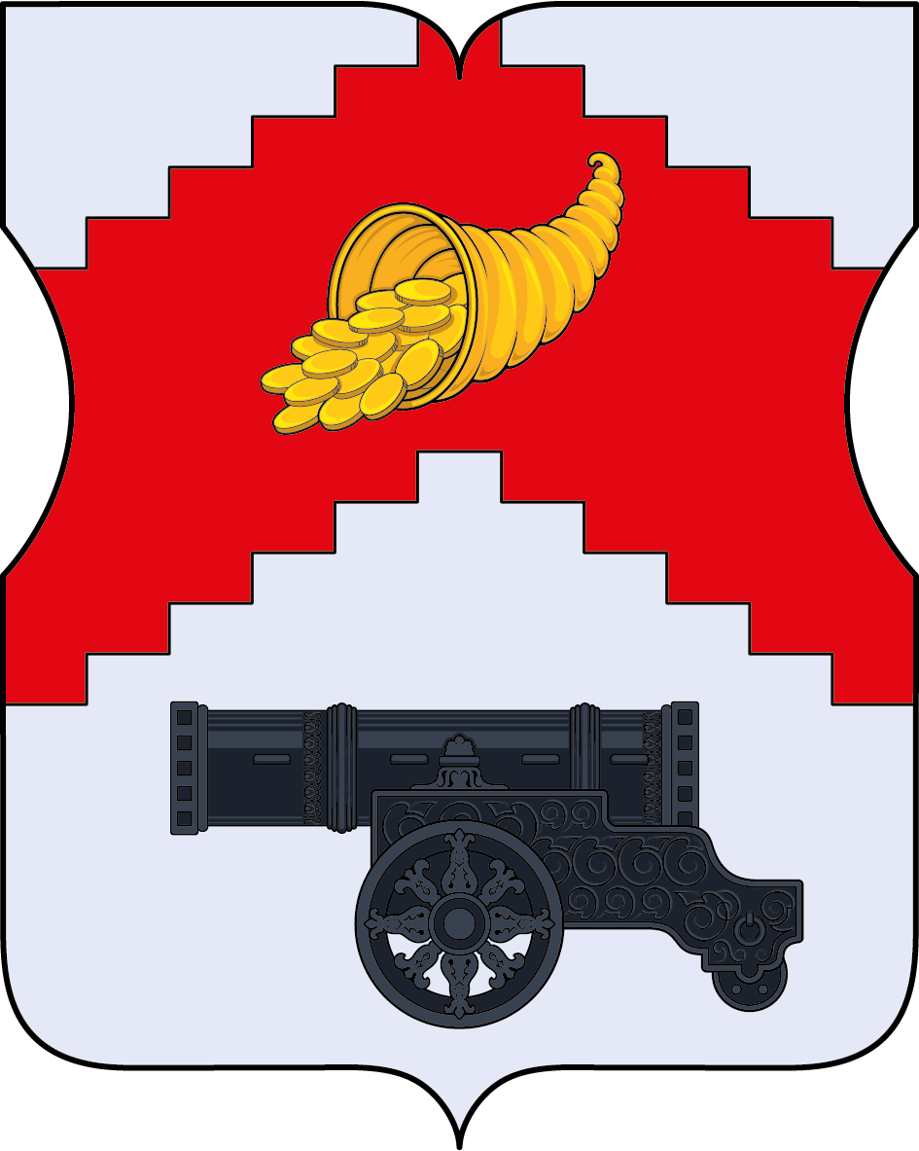

Приложение 2
к Положению "О гербе
муниципального округа Мещанский в городе Москве"

ОДНОЦВЕТНЫЙ КОНТУРНЫЙ РИСУНОК ГЕРБА
МУНИЦИПАЛЬНОГО ОКРУГА МЕЩАНСКИЙ В ГОРОДЕ МОСКВЕ
(гербовый щит)

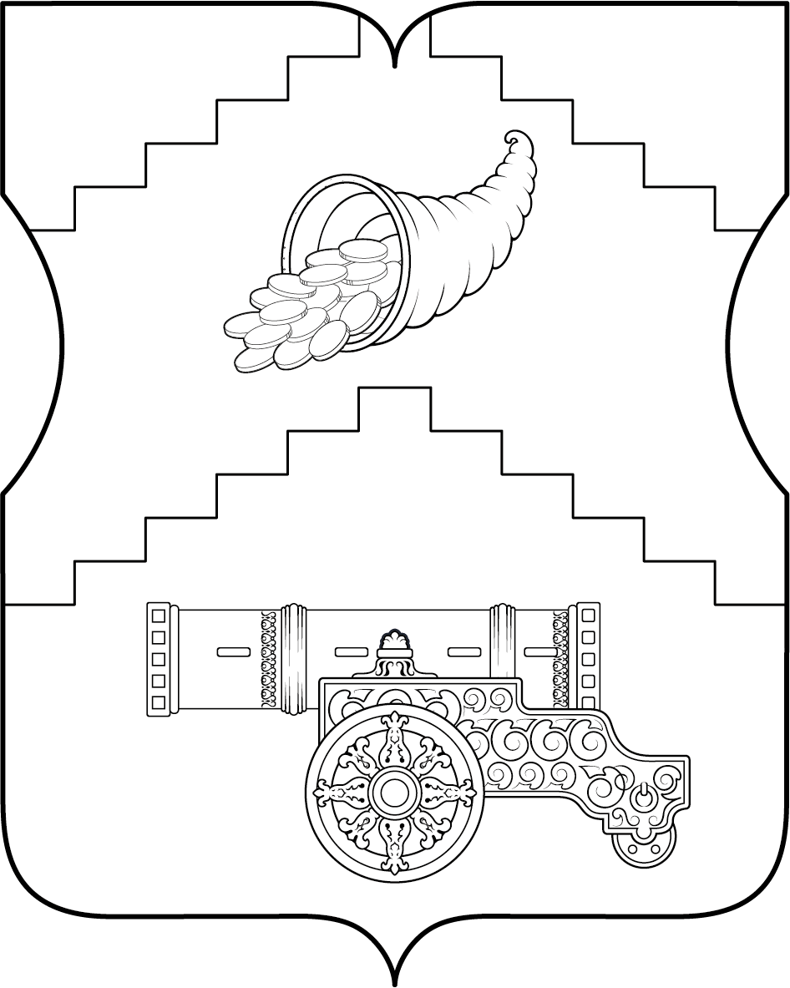
Приложение 3
к Положению "О гербе
муниципального округа Мещанский в городе Москве"

ОДНОЦВЕТНЫЙ КОНТУРНЫЙ РИСУНОК С УСЛОВНОЙ
ШТРИХОВКОЙ ДЛЯ ОБОЗНАЧЕНИЯ ЦВЕТОВ ГЕРБА
МУНИЦИПАЛЬНОГО ОКРУГА МЕЩАНСКИЙ В ГОРОДЕ МОСКВЕ
(гербовый щит)

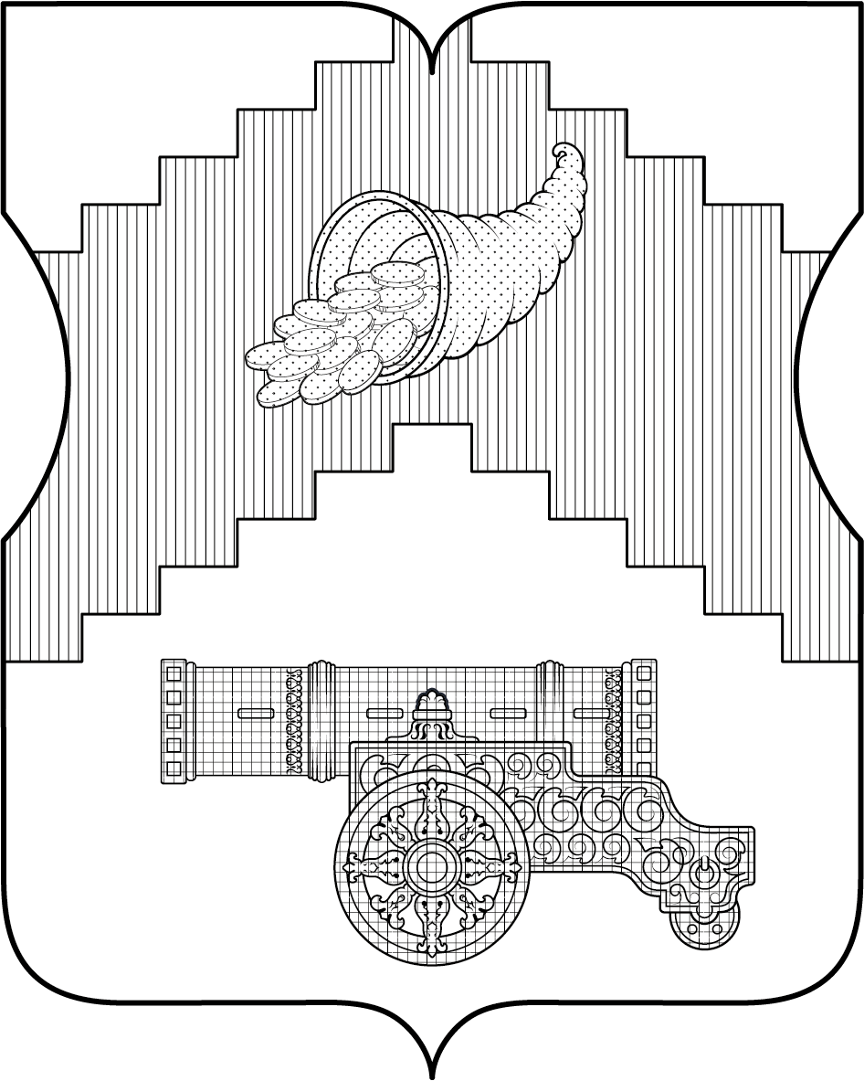
Приложение 2
к решению Совета депутатов
муниципального округа Мещанский в городе Москве
от 14 сентября 2023 г. № Р-107
ПОЛОЖЕНИЕ О ФЛАГЕ
МУНИЦИПАЛЬНОГО ОКРУГА МЕЩАНСКИЙ
В ГОРОДЕ МОСКВЕ
Положение о флаге муниципального округа Мещанский в городе Москве (далее – Положение) устанавливает описание и обоснование символики (семантику) флага муниципального округа Мещанский в городе Москве (далее – муниципальный округ Мещанский), а также порядок его воспроизведения и использования.
1. Общие положения
1.1. Флаг муниципального округа Мещанский является официальным символом муниципального округа Мещанский.
1.2. Флаг муниципального округа Мещанский отражает исторические, культурные, национальные и иные местные традиции и особенности.
1.3. Флаг муниципального округа Мещанский подлежит государственной регистрации в порядке, установленном законодательством Российской Федерации и законодательством города Москвы.
2. Описание и обоснование символики (семантика) флага
муниципального округа Мещанский
2.1. Описание флага муниципального округа Мещанский:
"Прямоугольное белое полотнище с отношением ширины к длине 2:3, на всю поверхность которого распространена композиция из герба муниципального образования, с заменой геральдических золота, серебра и червлени соответственно желтым, белым и красным цветами".
2.2. Обоснование символики (семантика) флага муниципального округа Мещанский.
Флаг разработан на основе герба и повторяет его символику.
Красная ступенчатая полоса (стропило) символизирует уникальные для Москвы строительные сооружения-памятники, такие как Сухарева башня и Кузнецкий мост, который был переброшен через реку Неглинную.
На территории современного муниципального образования располагались многочисленные кузнечные и пушкарские слободы, среди которых был и Пушкарский двор. Именно здесь мастером Андреем Чоховым была отлита Царь-Пушка, в память, о чем в гербе изображено старинное орудие.
Желтый (золотой) рог изобилия символизирует исторически сложившееся большое число банковских, торговых и страховых

заведений, расположенных на территории современного муниципального образования.

3. Порядок воспроизведения флага
муниципального округа Мещанский
3.1. Флаг муниципального округа Мещанский может воспроизводиться в многоцветном варианте (приложение к настоящему Положению).
3.2. Воспроизведение флага муниципального округа Мещанский, независимо от его размеров и техники исполнения, должно точно соответствовать описанию, приведенному в пункте 2.1 настоящего Положения.
4. Порядок размещения флага
муниципального округа Мещанский
4.1. Порядок размещения (вывешивания, выноса, подъема) Государственного флага Российской Федерации, копии Знамени Победы, флага города Москвы, флага муниципального округа Мещанский и иных флагов производится в соответствии с федеральным законодательством и законодательством города Москвы, регулирующих правоотношения в сфере геральдики.
4.2. При одновременном размещении (вывешивании) Государственного флага Российской Федерации (1), флага города Москвы (2) и флага муниципального округа Мещанский (3), Государственный флаг Российской Федерации размещается в центре. Слева от Государственного флага Российской Федерации (1) располагается флаг города Москвы (2), справа от Государственного флага Российской Федерации располагается флаг муниципального округа Мещанский (3) (размещение флагов по схеме 2–1–3).
4.3. При одновременном размещении (вывешивании) Государственного флага Российской Федерации (1), копии Знамени Победы (2), флага города Москвы (3) и флага муниципального округа Мещанский (4) они располагаются по схеме 3-1-2-4.
4.4. При одновременном размещении (вывешивании) Государственного флага Российской Федерации (1), копии Знамени Победы (2), флага города Москвы (3), флага административного округа (4) и флага муниципального округа Мещанский (5) эти флаги располагаются по схеме 4–2–1–3–5.
4.5. При одновременном размещении (вывешивании) флага города Москвы (1) и флага муниципального округа Мещанский (2) флаг муниципального округа Мещанский располагается правее (расположение флагов по схеме 1–2).
4.6. При одновременном размещении (вывешивании) чётного числа флагов (например, 6-ти), флаги располагаются по схеме 5–3–1–2–4–6, где
1 – Государственный флаг Российской Федерации, 2 – флаг города Москвы,
3 – флаг муниципального округа Мещанский. Далее, поочерёдно в алфавитном порядке справа и слева, располагаются флаги иных муниципальных

образований, общественных объединений, предприятий, учреждений или организаций.
4.7. При одновременном размещении (вывешивании) нечётного числа флагов (например, 5-ти), флаги располагаются по схеме 4–2–1–3–5, где
1 – Государственный флаг Российской Федерации, 2 – флаг города Москвы,
3 – флаг муниципального округа Мещанский. Далее, поочерёдно в алфавитном порядке слева и справа, располагаются флаги иных муниципальных образований, общественных объединений, предприятий, учреждений или организаций.
4.8. Расположение флагов, установленное в пунктах 4.2–4.7 настоящего Положения указано "от зрителя".
4.9. При одновременном размещении (вывешивании) флагов, копии Знамени Победы, размер флага муниципального округа Мещанский не может превышать размеры Государственного флага Российской Федерации, копии Знамени Победы, флага города Москвы.
4.10. При одновременном размещении (вывешивании) флагов, копии Знамени Победы, указанных в пунктах 4.2–4.7 настоящего Положения, высота размещения флага муниципального округа Мещанский не может превышать высоту размещения Государственного флага Российской Федерации, копии Знамени Победы, флага города Москвы.
4.11. При одновременном размещении (вывешивании) флагов и копии Знамени Победы, указанных в пунктах 4.2–4.7 настоящего Положения, все флаги должны быть выполнены в единой(ом) технике (стиле) исполнения.
4.12. В дни траура Государственный флаг Российской Федерации, флаг города Москвы, флаг муниципального округа Мещанский приспускаются до половины высоты флагштока (мачты). При невозможности приспустить флаги, а также, если флаги установлены в помещении, к верхней части древка выше полотнища флагов крепятся черные сложенные пополам и прикрепленные за место сложения ленты, длины которых равны длинам полотнищ флагов, а ширины составляют не менее 1/10 от ширин полотнищ флагов.
4.13. При проведении на территории муниципального округа Мещанский официальных мероприятий, размещение Государственного флага Российской Федерации, копии Знамени Победы, флага города Москвы, флагов административных округов города Москвы, флага муниципального округа Мещанский и иных флагов в обязательном порядке требует согласования с Геральдическим советом города Москвы.

5. Порядок использования флага
муниципального округа Мещанский

5.1. Флаг муниципального округа Мещанский установлен (поднят, размещен, вывешен) постоянно:
1) на зданиях органов местного самоуправления муниципального округа Мещанский;

2) в залах заседаний органов местного самоуправления муниципального округа Мещанский;
3) в кабинете главы муниципального округа Мещанский.
5.2. Флаг муниципального округа Мещанский устанавливается (поднимается, размещается, вывешивается) при проведении:
1) протокольных мероприятий;
2) торжественных мероприятий с участием должностных лиц государственных органов города Москвы, официальных представителей органов местного самоуправления муниципального округа Мещанский;
3) иных официальных мероприятий.
5.3. Флаг муниципального округа Мещанский может устанавливаться в кабинетах сотрудников администрации муниципального округа Мещанский.
5.4. Изображение флага муниципального округа Мещанский может размещаться:
1) на официальных сайтах органов местного самоуправления муниципального округа Мещанский в информационно-телекоммуникационной сети "Интернет";
2) на официальных периодических печатных изданиях, учредителями которых являются органы местного самоуправления муниципального округа Мещанский;
3) на полиграфической, сувенирной и представительской продукции органов местного самоуправления муниципального округа Мещанский.
5.5. Флаг муниципального округа может быть использован в качестве основы для разработки знаков различия, знаков отличия муниципального округа Мещанский.
5.6. Использование флага муниципального округа Мещанский или его изображения в случаях, не предусмотренных пунктами 5.1–5.5 настоящего Положения, является неофициальным использованием флага муниципального округа Мещанский.
5.7. Использование флага муниципального округа Мещанский или его изображения в случаях, не предусмотренных пунктами 5.1–5.5 настоящего Положения, осуществляется по согласованию с органами местного самоуправления муниципального округа Мещанский, в порядке, установленном Советом депутатов муниципального округа Мещанский.
5.8. Порядок изготовления, хранения и уничтожения флага муниципального округа Мещанский и его изображения устанавливается решением Советов депутатов муниципального округа Мещанский.

6. Контроль и ответственность за нарушение настоящего Положения

6.1. Контроль за соблюдением настоящего Положения осуществляет администрация муниципального округа Мещанский.
6.2. Нарушение норм, установленных настоящим Положением, влечет за собой ответственность в соответствии с законодательством города Москвы.
6.3. Нарушениями норм воспроизведения и использования флага муниципального округа Мещанский являются:
1) использование флага в качестве основы гербов и флагов общественных объединений, учреждений, организаций, независимо от их организационно-правовой формы;
2) использование флага в качестве средства визуальной идентификации и рекламы товаров, работ и услуг, если реклама этих товаров, работ и услуг запрещена или ограничена в соответствии с законодательством Российской Федерации;
3) изготовление флага или воспроизведение его изображения несоответствующие описанию, установленному в пункте 2.1. настоящего Положения;
4) изготовление флага или воспроизведение его изображения с искажениями, не являющимися допустимыми геральдическими интерпретациями;
5) надругательство над флагом или его изображением, в том числе путем нанесения надписей, рисунков оскорбительного содержания, использования в оскорбляющем нравственность качестве, срывание флага;
6) умышленное повреждение флага или его изображения.
6.4. Производство по делам об административных правонарушениях, предусмотренных пунктом 5.3, осуществляется в порядке, установленном главой 14 Закона города Москвы от 21 ноября 2007 г. № 45 "Кодекс города Москвы об административных правонарушениях".
7. Заключительные положения
7.1. Внесение в композицию флага муниципального округа Мещанский каких-либо изменений допустимо только в соответствии с требованиями федерального законодательства и законодательства города Москвы, регулирующими правоотношения в сфере геральдики.
7.2. Права на использование флага муниципального округа Мещанский, с момента установления его Советом депутатов муниципального округа Мещанский в качестве официального символа муниципального округа Мещанский, принадлежат органам местного самоуправления муниципального округа Мещанский.
7.3. Флаг муниципального округа Мещанский, с момента установления его Советом депутатов муниципального округа Мещанский в качестве официального символа муниципального округа Мещанский, согласно пункту 2 части 6 статьи 1259 части 4 Гражданского кодекса Российской Федерации, авторским правом не охраняется.
7.4. Настоящее Положение хранится в установленном порядке на бумажном и электронном носителе и доступно для ознакомления всем заинтересованным лицам.

Приложение
к Положению "О флаге муниципального округа Мещанский
в городе Москве"
РИСУНОК ФЛАГА
МУНИЦИПАЛЬНОГО ОКРУГА МЕЩАНСКИЙ В ГОРОДЕ МОСКВЕ
(лицевая сторона)

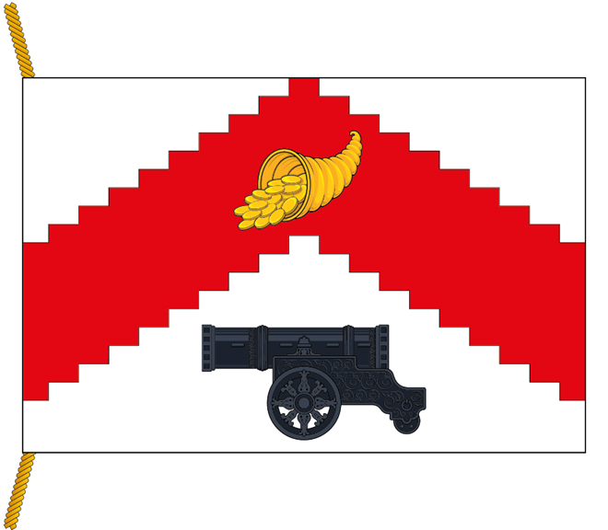
(оборотная сторона)

